IDinformation | 245
TitreFr | Afrique Centrale, 514 milliards de fcfa de fond covid-19 à pays de la CEMAC
TitreEN | --
DescriptionFr | Danse ce soutien du FMI, le Cameroun obtient 382 millions de dollars, le Gabon 299 millions de dollars, le Tchad 182.5 millions de dollar et la RCA 38 millions de dollars.
DescriptionEn | --
Auteur | Journaux et Périodiques
TypeR | Image
Resource | 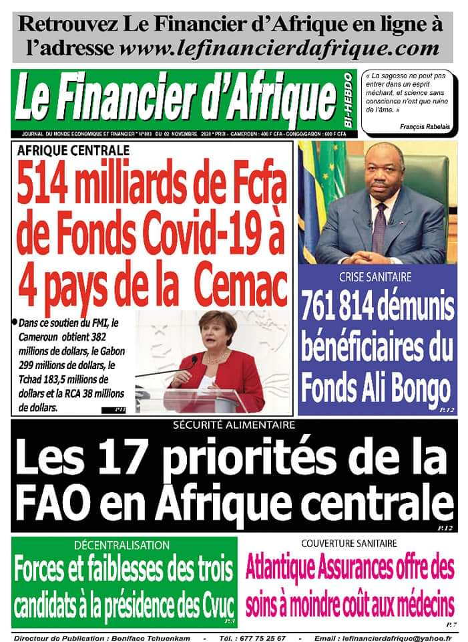
dateE | 07/12/2020
datedecreation | 14/04/2020
tag | covid-19, precaution, prévention
Categorie | Prévention
cat_lieu | Afrique

